ناشر و مرکز پخش کتاب‌های دانشگاهی
خیابان انقلاب اسلامی ، خیابان منیری جاوید (اردیبهشت ) بن بست توحید ،‌پلاک4 ، واحد 1
تلفن : 66959930 ** تلفکس : 66959936 **موبایل : 09126126923

بهار 1398

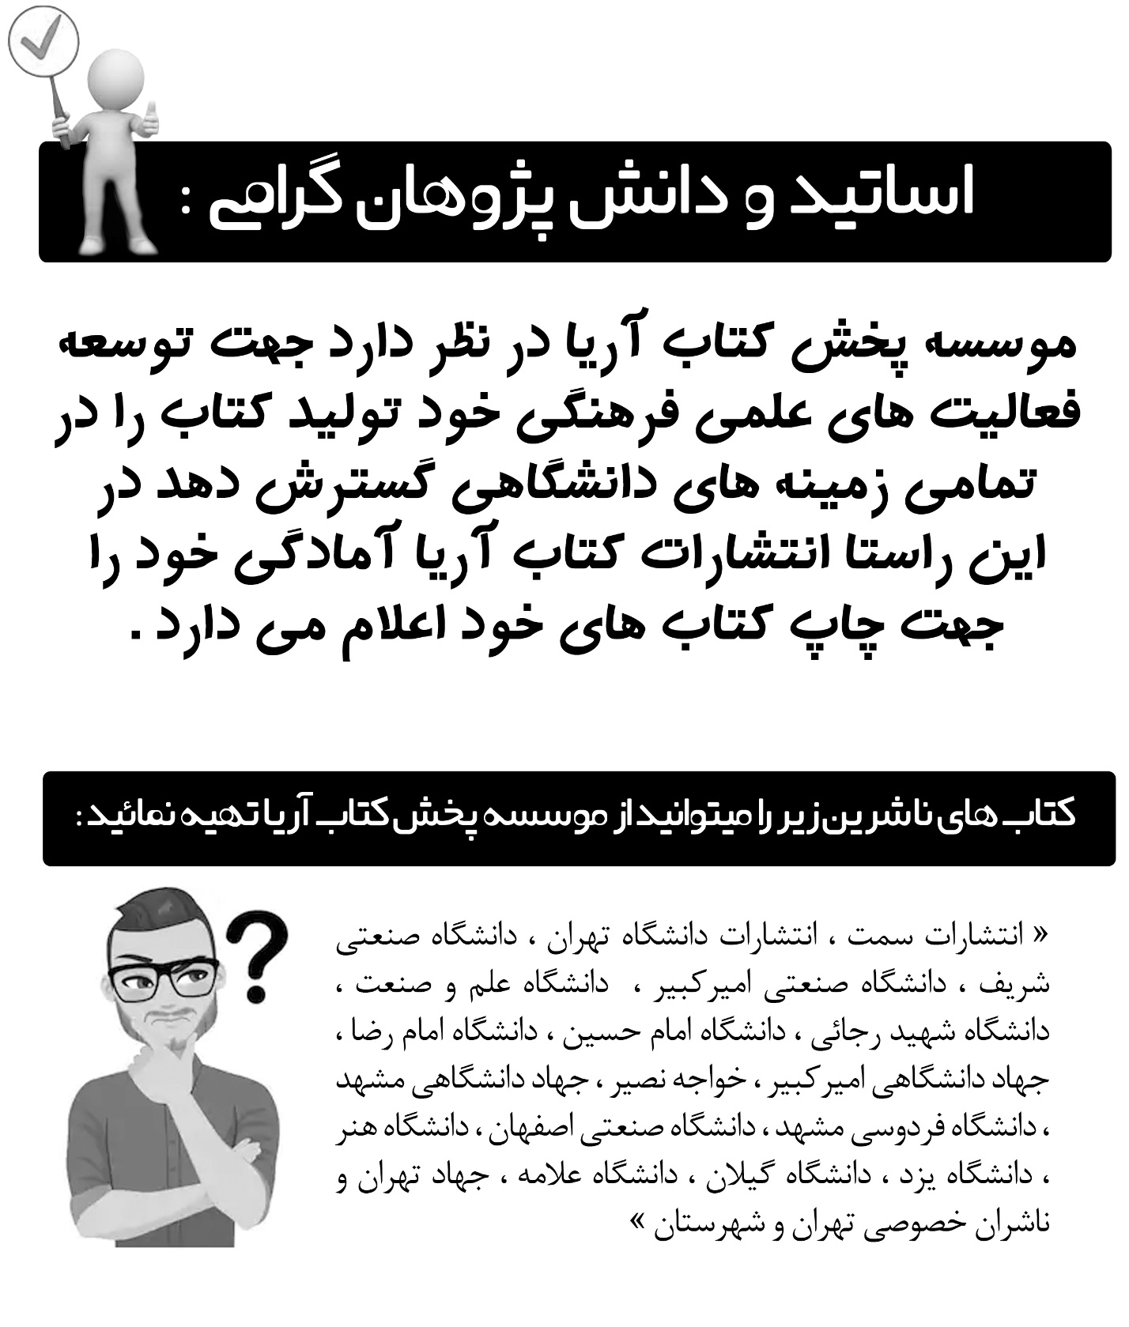

فهــرست موضـوعی کتـب دانـشـگاهی
نمایشگاه بین المللی تهران 1398
عمران....................................................................1
معماری و شهرسازی ...................................................77
مکانیک وفیزیک.....................................................133
تاسیسات............................................................173
برق و الکترونیک.....................................................183
شیمی..................................................................229
صنایع.................................................................245
آمارو ریاضیات.........................................................265
کامپوتر..............................................................297
ادبیات................................................................359
پزشکی..............................................................395
جامعه شناسی..........................................................423
حسابداری.............................................................429
روانشناسی............................................................455
علوم انسانی...........................................................485
مدیریت اقتصاد.......................................................489

